每个xml web服务需要一个唯一的命名空间，以便客户端应用程序在网络上区别于其他服务。默认情况下，ASP.NET web服务使用<http://tempuri.org/>可用于处于开发阶段的XML WebService，而已发布的XML WebService应使用更为永久的命名空间。

应使用您控制的命名空间来标识XML WebService。例如，可以使用公司的Internet域名作为命名空间的一部分。尽管有许多XML WebService命名空间看似URL，但他们不必指向Web上的实际资源（XML WebService命名空间为URI）。

使用 ASP.NET 创建 XML Web services 时，可以使用 WebService 特性的 Namespace 属性更改默认命名空间。WebService 特性适用于包含 XML Web services 方法的类。下面的代码实例将命名空间设置为“<http://microsoft.com/webservices/>”

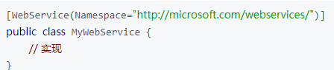

WSDL（网络服务描述语言，WebService Description Language）是一门基于XML的语言，用于描述WebService以及如何对它们进行访问。

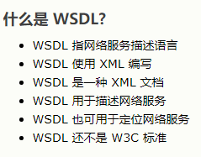

WSDL文档仅仅是一个简单的XML文档。

它包含一系列描述某个WebService的定义。

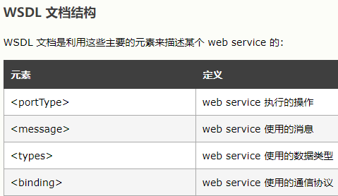

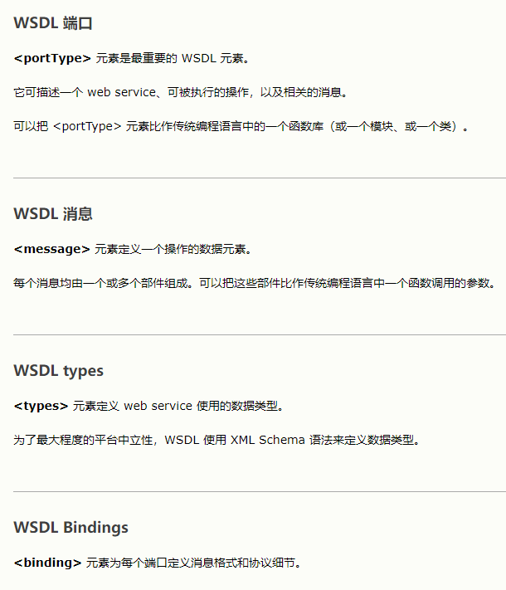

WSDL绑定：WSDL绑定可为WebService定义消息格式和协议细节。

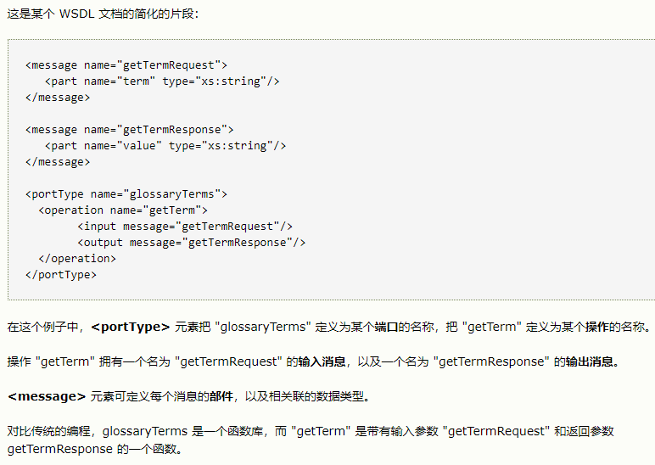

绑定SOAP：

一个请求-响应操作的例子

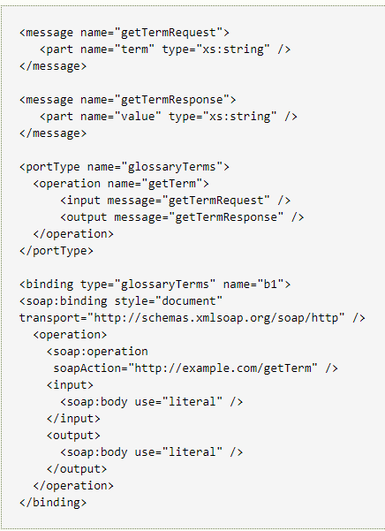

binding元素有两个属性 -name属性和type属性。

name属性定义binding的名称，而type属性指向用于binding的端口，在这个例子中是“golssaryTerms”端口

soap：binding元素有两个属性 -style属性和transport属性。

style属性可取值“rpc”或“document”。在这个例子中我们使用document。Transport属性定义了要使用的SOAP协议。在这个例子中我们使用http

operation元素定义了每个端口提供的操作符

对于每个操作，相应的soap行为都需要被定义。同时您必须如何对输入和输出进行编码。

什么事SoapAction？它在WSDL中有何作用？

SOAPAction HTTP request header被用来标识SOAP HTTP 请求的目的地，其值是个URI地址。SOAP发送并不限制格式、URI特征或其必须可解析，那么在这种情况下，发送一个HTTP SOAP请求时，其HTTP客户端必须使用/指明SOAPAction HTTP request header。

SOAPAction header的内容可以被用在服务端，诸如：防火墙适当的过滤基于 HTTP 的 SOAP 请求消息等场景。 SOAPAction header 的值为空串 ("") 表示 SOAP 消息的目的地由 HTTP 请求的 URI 标识；无值则表示没有指定这条消息的目的地。

当通过WebService访问https协议出现的问题：

基础连接已关闭：未能为SSL、TLS安全通道建立信任关系

这个问题本质是因为https需要在访问链接时验证相关证书但是没有通过。

在由WSDL生成的代理类中：

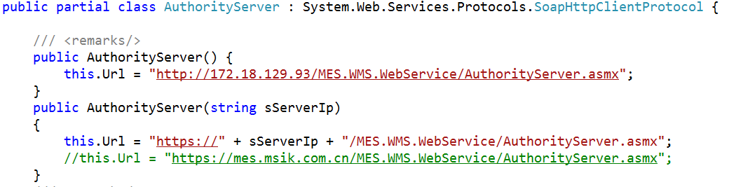

URL为https协议

所以为了解决证书验证的问题，我们可以在代理类中重写一个验证回调函数。

（其实证书是在代理类中验证的，验证后会返回一个值 表示是否通过）

我们定义一个方法：

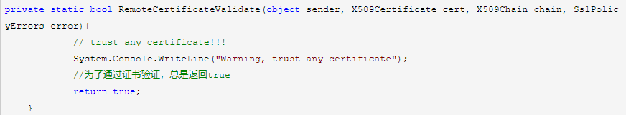

只要这个方法返回为TRUE不就可以了吗

还需要几个命名空间

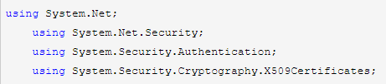

在代理类的构造函数中添加：

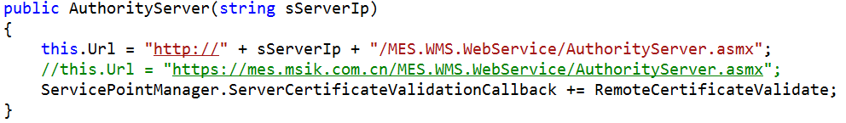

这样就可忽视验证证书的过程（因为一直都是返回TRUE）